

本科毕业设计（论文）
（2019 届）

题目：基于B2C模式的电子商务平台的
设计与实现

学 院 信息工程与艺术设计学院
专 业 软件工程
学 号 2015b11038
学生姓名 岳秋林
指导教师 梁曦
提交日期 2019 年 5 月 10 日

声明及论文使用的授权

本人郑重声明所呈交的论文是我个人在导师的指导下独立完成的。除了文中特别加以标注和致谢的地方外，论文中不包含其他人已经发表或撰写的研究成果。

论文作者签名： 年 月 日

本人同意浙江水利水电学院有关保留使用学位论文的规定，即：学校有权保留送交论文的复印件，允许论文被查阅和借阅；学校可以上网公布全部内容，可以采用影印、缩印或其他复制手段保存论文。

论文作者签名： 年 月 日

摘 要

互联网在中国已经快速发展了20年之久，在移动互联网、扫码支付、大数据等技术的不断推动下，随着互联网逐步诞生的电子商务发展也到达了顶峰，涌现了淘宝（天猫）、京东、拼多多等商业巨头。电子商务已经成为企业之间、企业对个人、个人之间的一种极为重要不可或缺的交易方式。它加大了网络对人们生活的影响，改变了人们的生产方式、销售方式、售后服务，它给我国经济带来了生机。
在上述背景下，本论文通过对目前主流的B2C电子商务系统的研究与分析，在现有的web应用的技术成果下，设计并完成基于SSM框架的B2C电子商务平台。本系统从用户和商家的实际需求出发，采用前后端分离模式开发，将系统分为用户与商家交易的前台系统、商品和商家管理的后台系统、物流系统、公共资源系统四个模块。每个模块之间通过httpClient通信，确保了系统数据的统一性。
本平台主要实现了商品导购浏览、加入购物车、虚拟资产的数字化流转、商品的规格化表示与库存信息同步、物流信息更新及展示等功能。本系统可以使用户通过网页浏览了解商品信息、选择购物、下单、查看订单状态、确认收货完成订单、发表商品评论。本论文详细介绍了B2C电子商务平台的开发过程，其中主要包括需求分析、概要设计、详细设计、系统调试与测试。最后回顾整个开发过程和设计环节，给出本次毕业设计的总结和有待提高的地方。

关键词：电子商务；B2C；商品秒杀；多模块

Abstract

The Internet has been developing rapidly in China for 20 years. With the continuous promotion of mobile Internet, scanning payment, big data and other technologies, the development of e-commerce has reached its peak with the gradual birth of the Internet, and the emergence of Taobao (Tianmao), Jingdong, Pingduoduo and other business giants. E-commerce has become an extremely important and indispensable mode of transaction among enterprises, between enterprises and individuals. It has increased the impact of the network on people's lives, changed people's mode of production, sales, after-sales service, it has brought vitality to our economy.
Under the above background, this paper designs and completes the B2C e-commerce platform based on the framework of SSM through the research and analysis of the current mainstream B2C e-commerce system and the technical achievements of existing web applications. Starting from the actual needs of users and businesses, the system is developed in front-end and back-end separated mode. The system is divided into four modules: front-end system for user-business transactions, back-end system for commodity and business management, logistics system and public resources system. Each module communicates with each other through httpClient to ensure the uniformity of system data.
This platform mainly realizes the functions of commodity guide browsing, adding shopping cart, digital circulation of virtual assets, synchronization of commodity standardization and inventory information, updating and displaying logistics information. The system allows users to browse through the web page to understand the commodity information, select shopping, place orders, view the status of orders, confirm the receipt of orders, and publish commodity reviews. This paper introduces the development process of B2C e-commerce platform in detail, including demand analysis, outline design, detailed design, system debugging and testing. Finally, it reviews the whole development process and design links, and gives the summary of this graduation project and the areas to be improved.

Key words: e-commerce; B2C; commodity second kill; multi-module

目录

第一章 引 言 4
1.1 选题背景 4
1.2 研究目标 5
1.3 研究内容 5
第二章 开发环境及相关技术介绍 6
2.1 开发工具 6
2.2 运行环境 6
2.3 架构介绍 6
2.3.1 MVC三层架构 6
2.3.2 模块化开发 7
第三章 需求分析 8
3.1 可行性分析 8
3.1.1 技术可行性 8
3.1.2 经济可行性 8
3.1.3 操作可行性 8
3.2 需求描述 8
3.3 系统用例图分析 8
3.4 订单流程 9
第四章 概要设计 11
4.1 功能设计 11
4.1.1 账户安全 11
4.1.2 商品展览 12
4.1.3 订单流程 12
4.2 数据库设计 13
4.2.1 数据库概念结构设计 13
4.2.2 数据库表结构设计 14
第五章 详细设计 18
5.1 项目结构设计 18
5.2 部分功能模块实现 18
5.2.1 登录与注册 18
5.2.2 商品属性规格录入 20
5.2.3 商品列表展示 22
第六章 系统调试与测试 24
6.1 遇到的问题及解决方案 24
6.2 测试过程及主要内容 24
结 论 27
参考文献 28
致谢 29

第一章 引 言

选题背景

21世纪是一个互联网变革的时代，互联网对人类的衣食住行等各个方面都产生了前所未有的影响, 人们的生活方式发生了翻天覆地的变化。以前购买一件商品, 可能要去很多商店, 对比很多不同的商品，排很长的队伍, 费时又费力。如今只需要拿出手机，登录购物网站，轻轻点几下就可下单购买,付款后三天左右就能收到商品。这种足不出户就可货比三家，购买各种商品的方式相当受年轻人青睐。与此同时电子商务平台的日益繁荣, 越来越多的商家在网上开设店铺,我国的电子商务发展达到了顶峰。
所谓电子商务, 简单来说是指商务交易的主体与客户通过简单、快捷、低成本的电子通讯商务交易平台完成相关商贸活动的一种交易方式。实质上是一种在开发的互联网环境下，买家与卖家双方不用面对面地进行各种商贸活动，实现买家与商家之间的网上交易和在线电子支付的一种新型的商业运营模式。
电子商务是基于互联网的发展而不断成长起来的，是网络技术应用的完美实践。它利用互联网所具有的开放性、全球性、低成本、高效率等特点，使得电子商务成为了一种新的贸易形式，具有了更多非凡的价值，它不仅改变了企业本身的生产、经营、管理方式，而且影响到整个社会经济的发展。
电子商务平台发展迅速的一个原因就是抓住了用户的购物心理。它以丰富的商品类目来吸引消费者眼球，用互联网技术来使消费者购物更加方便，节省了许多时间。通过各种个性化的宣传导购，满足消费者购物需求。如今电子商务已不同与往日，消费者需求越来越难以捉摸，同行之间的竞争越来越激烈。与此同时电子商务经营模式还蕴含很大的商机。如何让人们对网络商店的认可程度、使用网上支付的安全程度、货物投递的快速可靠度更高，通过互联网和软件技术让商家能在平台上通过更简便的经营方式有更多的收益，如何使买家拥有更好的购物体验成为了每个电子商务平台所需要考虑和不断解决的问题。

1.2 研究目标

基于上述选题背景，建立一个开放式的将用户在线购物、商家后台管理、物流配送合为一体的B2C电子商务平台。其中在线购物模块可以展示商品，实现商品选购、关注、付款下单、确认收货、评论商品等功能；商家可以通过后台管理系统进行入库商品、上下架商品、管理订单和用户评论、查看店铺销售统计等功能；物流人员可以录入物流配送信息、更新订单配送状态等功能。三者异步操作，完成整个在线购物流程。

1.3 研究内容

本系统以目前主流的B2C电子商务平台为参考对象, 从平台本身的运维、商家以及用户的角度, 对电子商务平台的用户注册、用户登录、购物流程、商品管理流程、物流信息管理进行了深入分析,明确了基于B2C电子商务平台的必备功能, 并梳理相应功能的核心模块处理流程及对应的功能模块图和用例图。使用J2EE，SSM框架等相关WEB软件开发技术，搭建开发环境，完成基于B2C模式的电子商务系统的开发。本系统最大的特点是不同角色的用户使用相同的模块程序登录，可以使用redis将session共享的方式实现子系统之间的认证信息统一。每个模块对应一个角色，角色之间的功能操作互不干扰但又相互联系。

第二章 开发环境及相关技术介绍

2.1 开发工具

本系统是基于前后端分离式的开发模式完成，其中前端界面开发使用了HBuilder，采用了HTML5和vue.js技术来构建页面，用CSS、bootstrap优化页面，增加视觉美观度。后端开发采用java8语言规范，使用开源工具eclipse，包依赖管理工具maven和springboot、mybatis、shiro等框架来构建多模块化的web服务程序。数据库使用MySQL数据库和非关系型数据库redis，并使用navicat数据库操作软件来简化数据库操作。使用junit和debug来调试后台函数，运用postman来测试请求接口是否可用。

2.2 运行环境

本系统采用的是浏览器/服务器结构，用虚拟机和ubuntu来搭建服务器，将后台程序部署tomcat容器中，使用nginx代理前端项目，在windows10系统上，配置好本地网络，启动Firefox浏览器，输入系统访问地址即可看到系统运行情况。

2.3 架构介绍

2.3.1 MVC三层架构
本系统采用当下极为流行的MVC设计模式，MVC是Model-View-Controller,也就是模型实体、视图、控制器。模型Model是应用程序的主体部分，用模型表示数据和业务规则。模型层可以定义不同的组件来处理数据库连接和返回的数据。一个模型只需编写一次就可以被多个视图重用，减少了代码的重复性。视图View是应用程序展示给用户进行浏览、操作、交互的界面。视图由前端项目使用HTML5、CSS、JS等技术开发完成，实现数据的输入和输出功能。控制器Controller的工作是接受用户的请求并调用模型和视图做出响应。控制器本身不做任何相关业务的处理，它只是接受请求并决定调用哪个组件去处理请求，然后再确定用哪个视图来显示返回数据。MVC模式的重要特点是分离。它将系统的视图层、业务逻辑层、数据访问层和控制器分离，有效地降低了代码之间的耦合度。它将处理业务逻辑的代码集中到一个组件里面，在改进和优化视图及与用户交互的同时，不需要重新编写业务逻辑，减少了许多重复繁琐的操作代码。

2.3.2 模块化开发
模块是将同一类型的代码整合在一起，模块的功能十分复杂，但都属于同一个业务，都是为了实现同一个用户需求。不同模块之间可能存在相互依赖关系，但大部分都是业务性的递进关系，从地位上讲它们是平级的。模块化开发是一个开发原则，或者说是一种设计思想。它将系统根据业务分割为不同的部分开发，每个模块只需完成特定的功能即可，多个模块整合在一起实现系统的完整功能。这样做好处是开发效率高、功能的独立性强、耦合性低，适合多人开发，分工合作，也有利于运维和后期更改功能发布上线。

2.4 本章小结

本章主要介绍了B2C电子商务平台设计开发过程中所用到的开发工具、运行环境、架构介绍。

第三章 需求分析

3.1 可行性分析

3.1.1 技术可行性
本系统对于技术要求一般，需要一台装配好编程环境的计算机，前端页面利用HTML5、CSS、vue.js、编写。后台可以用javaEE进行开发，利用目前最热门的spring框架设计与实现。安装虚拟机和ubuntu系统模拟服务器运行环境。上述技术均为成熟技术。

3.1.2 经济可行性
本系统面向商家和青年消费者，使用人群广泛。系统的成本主要在系统的开发上面，运营成本也比较低，投入使用后可以带来的经济利益要远大于系统消耗成本。

3.1.3 操作可行性
本系统通过对使用者行为习惯和视觉分析，将系统页面设计的清新脱俗、优雅极简，使用操作也相对简单、明了。系统可靠性高、适应能力强，复用性良好。

3.2 需求描述

本次开发的基于B2C电子商务系统主要包括三个角色，消费者、商家、物流人员。消费者通过平台搜索浏览商品、获取商品价值信息、各个店铺销售情况、下单购买商品。商家通过与平台签订合同开通网店后可以管理店铺商品、售卖商品、获取收益。物流人员则是接受店铺物流订单进行运输和配送。消费者可以通过购物后的评论对商家和物流人员作出评价，此评价可作为平台审核商家服务和物流服务质量的考核标准，平台会根据用户评价等规范化商家店铺经营。平台会整合消费者、商家、物流人员一起来打造高品质，高盈利，规范化的B2C网络商城服务。

3.3 系统用例图分析

本系统包含三个子系统：商品交易系统、商家后台管理系统、物流系统。主要有三个角色买家、商家、物流人员。其中买家可以关注收藏商品、查找自己喜欢的商品、浏览店铺和商品、将商品加入购物车、下单付款、等待商品送达后确认收货、评论此次购物流程。商家可以根据自己店铺的经营情况、入库商品、上下架商品、更新商品信息、管理用户订单和回复用户评论、将订单发送给物流公司发货、商品送达后可提醒买家确认收货。而物流人员则较简单，主要是接受运输订单和更新物流订单运输情况。系统的总体用例图如图3-1所示。
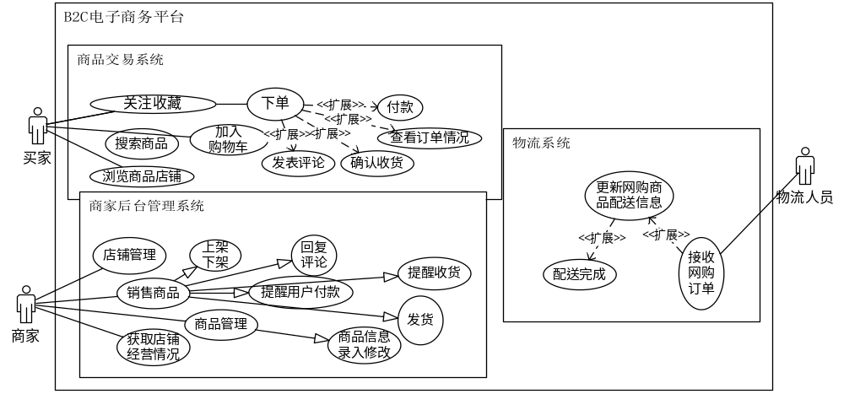图3-1 系统用例图

3.4 订单流程

B2C电子商务平台设计中最重要的就是处理订单，订单的基本业务流程如图3-2所示。
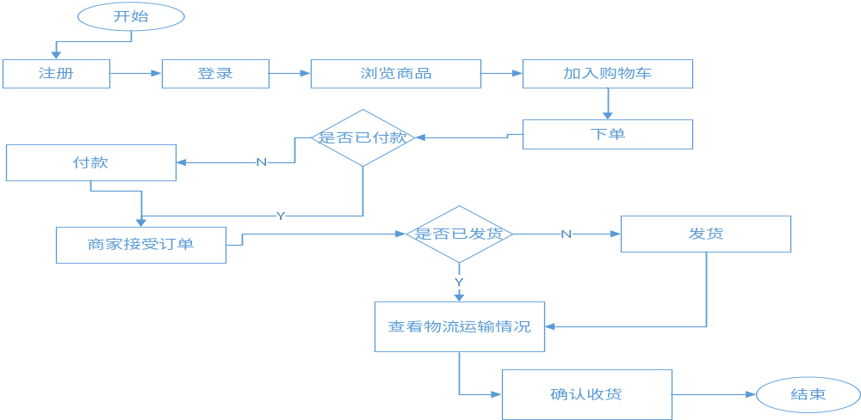图3-2 订单流程图
- 消费者在B2C电子商务平台中注册,成为该平台的用户。通过通过账号密码登录进入到该平台中开始网购消费。
- 消费者在页面上浏览和挑选自己需要购买的物品，从店铺中和卖家口中获取商品价值信息。
- 消费者如果找到了自己喜欢的物品,则可以把该物品放到购物车中稍后支付,或直接填写购买数量、网上订单基本信息、填写收货人姓名、手机号、时间、地点等信息并通过平台账户进行支付。
- 如果消费者下单后没有付款，商家可以提醒消费者及时付款，如果消费者24小时内没有完成付款，则订单自动取消。
- 消费者提交订单之后,商家对账户网购订单进行确认，商家开始准备为用户发货。
- 如果商家72小时内没有发货，消费者可以提醒商家发货或取消订单。
- 消费者通过平台系统查询订单处理情况，物流配送情况，商家送货到消费者手中。
- 在商品运输和配送过程中，消费者可以通过电话查询订单详细配送情况。
- 消费者确认收货后，对此次网购进行评价或进行退换货等其它操作。
- 商品配送至指定地点后，消费者3天内未取走，则商品退回。若商品取走后7天未确认收货，则系统可自动将订单确认收货。

3.5 本章小结

本章主要通过可行性分析、需求描述、订单流程对B2C电子商务平台的需求进行分析，画出系统用例图和订单流程图。

第四章 概要设计

4.1 功能设计

本系统功能较为复杂，主要由平台用户基础信息、商品促销导购、在线金融交易、物流服务、商家后台管理五大功能构成，如图4-1所示。其中用户基础服务和金融交易服务功能是消费者、商家和物流人员都能使用的模块，主要是为了更集中、便捷地管理平台用户和更安全更高效地处理平台资金流传问题。购物导购促销服务则是为了满足消费者购物需求，让用户更快的获取自己想要的商品信息。而物流服务和商家后台管理服务则是为了解决订单信息的同步问题和方便商家和物流人员的工作，使其建立和用户沟通、联系的渠道。
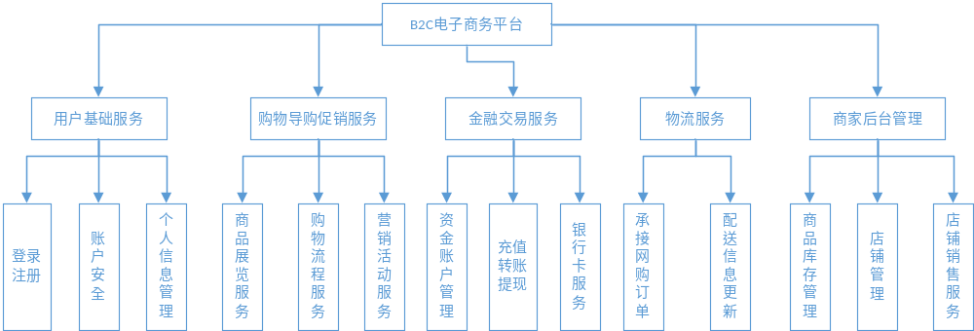图4-1 系统功能模块图

4.1.1 账户安全
账号安全是保障用户信息安全和平台权限的重要模块。主要包括通过邮箱更改登录密码、手机号、邮箱号、设置更改支付密码、实名认证。其中用户只有完成实名认证并设置支付密码的用户才能在平台上进行金钱交易。如图4-2所示。
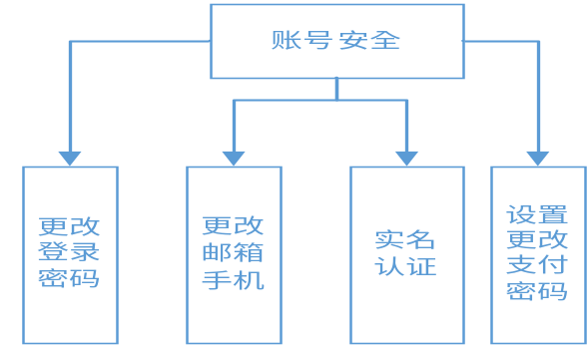
图4-2 账号安全功能模块图

4.1.2 商品展览服务
商品展览服务是为消费者提供更好的购物体验。它可以使用户更快的找到自己喜欢的商品，同时也可以帮助店铺进行宣传，提高店铺访问量。如图4-3所示。
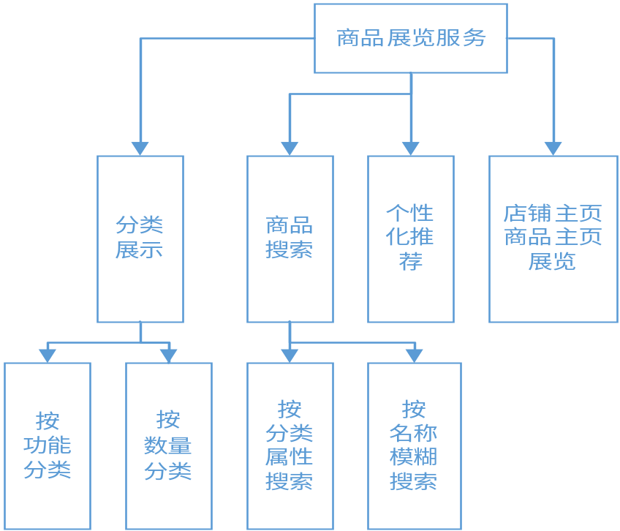
图4-3 商品展览功能模块图

4.1.3 订单流程
购物功能是B2C电子商务平台的核心功能。用户可以将商品加入购物车，加入收藏和关注，最后下单。如图4-4所示。
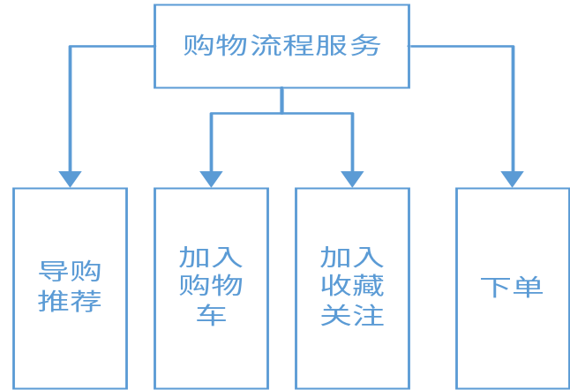
图4-4 购物功能模块图

4.2 数据库设计

4.2.1 数据库概念结构设计
基于B2C的电商务平台需要逻辑十分清晰和严密的数据库模型设计，ER图是对数据库模型概念的重要表现形式，能更清楚的看到各实体的属性，也能很好地表现出不同实体之间的联系。
图4-6所示，该图是系统ER模型图的一部分，主要是将用户与平台信息之间的主要关系进行了展示。共包括5个实体，3个关系对应：用户与用户基本信息之间的关系为1对1，一个用户只能有一份基本信息。用户与资产账户之间是1对1的关系即一个用户只有一个资产账户。用户与身份证的关系是1对1的，一个用户只能有一个身份证，但可以多次认证更新身份信息。用户与银行卡之间的关系是一对多，一个用户可以绑定多张银行卡，但该银行卡必须和身份认证匹配。银行卡余额与账户余额需要进行加密，且银行卡余额和账户余额之间可以互转。用户的支付密码是系统平台的支付密码而不是银行卡的支付密码。

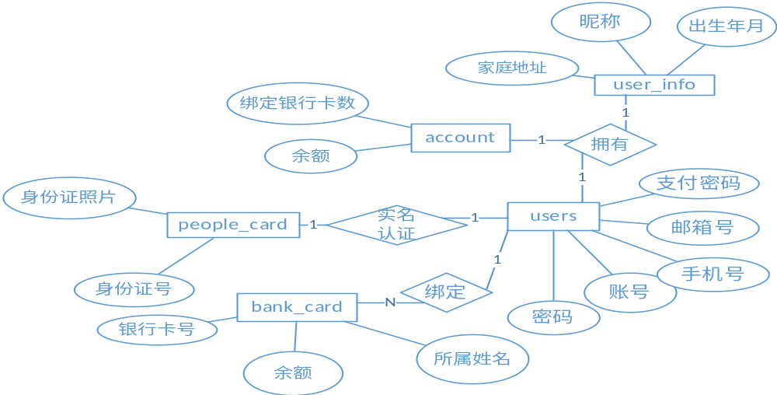图4-6 用户基本信息模型图
如图4-7所示，这是系统ER图十分重要的一部分，主要是将商品信息进行规格化表示和库存表示，表述商品与订单、种类、店铺和规格属性之间的关系。其中共包括7个实体，6个关系对应：商品标准化与商品库存之间的对应是1对多，一个商品可以有多个库存表示，即多个价格，多个属性规格。商品库存与商品规格联系之间的关系为1对1，商品规格联系与商品属性和商品名是一对多的关系，即一个库存商品可以有多个属性，一个属性可以有多个内容表示。商品种类与商品属性名之间的关系为1对多，一个种类的商品可以有一批相同的属性。商品和店铺的关系是售卖关系，即一对多。订单和商品之间是1对多的包含关系，一个订单里只能一个店铺里的一种商品，一个商品可以被多个用户下单购买。

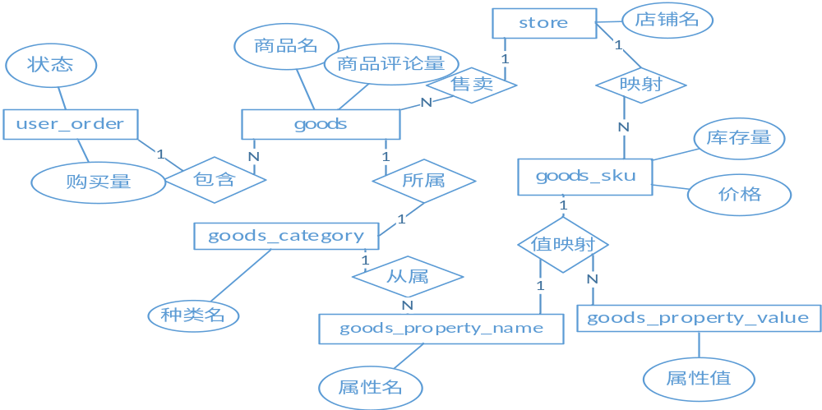图4-7 商品信息模型图

4.2.2 数据库表结构设计
B2C电子商务平台的部分数据表结构设计如下：
1.用户表基本信息
该表主要用来描述用户登录基本信息。其中用户名、邮箱号、手机号可作为登录账号使用。表结构如表4-1所示。
表4-1 用户表（users）
属性名 | 类型 | 长度 | 允许空值 | 备注
user_id | int | 11 | no | 主键
user_name | varchar | 255 | no | 用户名
password | varchar | 255 | no | 登录密码
phone_num | varchar | 11 | no | 电话号码
email_num | varchar | 255 | no | 邮箱
pay_password | int | 6 | no | 支付密码

2.标准化商品信息表
该表主要是描述店铺的基本商品信息和商品销售情况的通用字段信息。其中商品评论量为按评论条数记录。收藏量按人数记录，同一个人只记录一次收藏。浏览量是按浏览人次记录，同一个人相同时间多次浏览记录一次。表结构如表4-2所示。
表4-2 标准化商品表（goods）
属性名 | 类型 | 长度 | 允许空值 | 备注
goods_id | int | 11 | no | 主键
goods_name | varchar | 255 | no | 商品名
store_id | int | 255 | no | 外键
category_id | int | 11 | no | 外键
create_time | datetime | 0 | no | 上架时间
update_time | datetime | 0 | yes | 更新时间
goods_comment_volume | int | 11 | yes | 评论量
goods_favorite_volume | int | 11 | yes | 收藏量
goods_monthly_sales | int | 11 | yes | 月销量
goods_page_views | int | 11 | yes | 浏览量
3.商品库存信息表
该表主要用来描述不同规格属性商品的价格和库存信息，goods_id为所属规格化商品的id。表结构如表4-3所示。
表4-3 商品库存信息表（goods_sku）
属性名 | 类型 | 长度 | 允许空值 | 备注
goods_sku_id | int | 11 | no | 主键
goods_id | int | 11 | no | 外键
goods_price | double |  | no | 价格
goods_stroage_balance | int | 11 | no | 库存剩余量
goods_stroage_sale_volume | int | 11 | no | 库存销量
sku_status | int | 1 | no | 状态
4.收获地址信息表
该表用于描述买家收货信息，其中地区字段的格式为省、市、区。详细地址主要是描述具体的街道、楼层、门牌号。表结构如表4-4所示。
表4-4 收货地址表（receiving_address）
属性名 | 类型 | 长度 | 允许空值 | 备注
receiving_address_id | int | 11 | no | 主键
district | varchar | 11 | no | 地区
receiver_name | varchar | 255 | no | 收件人姓名
detailed_address | varchar | 255 | no | 详细地址
post_code | int | 11 | no | 邮编
receiver_phone | varchar | 255 | no | 收件人电话
is_default | int | 11 | no
user_id | int | 11 | no | 外键
5. 商品规格属性联系表
该表主要用来跟商品属性名表和商品属性值表建立联系。该表为复合表可能会出现重复数据，这是不同用户选择商品属性的不同搭配。表结构如表4-5所示。
表4-5 商品规格属性联系表（goods_property_relate）
属性名 | 类型 | 长度 | 允许空值 | 备注
goods_property_relate_id | int | 11 | no | 主键
goods_sku_id | int | 11 | no | 外键
goods_property_name_id | int | 11 | no | 外键
goods_property_value_id | int | 11 | no | 外键
6.商品属性值表
该表主要用来记录商品属性的值。其中goods_property_name_id为商品属性名id，一个商品属性可以有多个不同的值。表结构如表4-6所示。
表4-6 商品属性值表（goods_property_value）
属性名 | 类型 | 长度 | 允许空值 | 备注
property_value_id | int | 11 | no | 主键
property_value | varchar | 255 | no | 属性值
goods_property_name_id | int | 11 | no | 外键
7.商品属性名表
该表主要是用来记录商品的属性名。其中goods_category_id为商品种类id,同一类商品可以拥有多个相同的商品属性。表结构如表4-7所示。

表4-7 商品属性名表（goods_property_name）
属性名 | 类型 | 长度 | 允许空值 | 备注
property_name_id | int | 11 | no | 主键
property_name_text | varchar | 255 | no | 属性名
goods_category_id | int | 11 | no | 外键
8.商品种类信息表
该表主要是用来描述商品的种类。其中goods_family_id为父种类的id，一个父种类可以有多个子种类。表结构如表4-8所示。
表4-8 商品种类表（goods_category）
属性名 | 类型 | 长度 | 允许空值 | 备注
goods_category_id | int | 11 | no | 主键
goods_family_id | int | 11 | no | 外键
goods_category_name | varchar | 255 | no | 种类名

4.3 本章小结

本章主要介绍B2C电子商务平台的主要功能设计和数据库设计，其中系统的功能设计部分含有功能模块图，数据库设计部分有详细的数据库表结构设计。

第五章 详细设计

5.1 项目结构设计

本系统采用前后端分离模式、分布式开发，一个父项目包含5个子项目模块。如表5-1所示。
表5-1 项目结构表
项目名 | 类型 | 描述
B2C_ElectronicBusiness | 父项目
Web_UI | 前端子项目 | 电子商城网站
ECS_User | 后端子项目 | 登录认证安全与用户基本信息
ECS_Common | 后端公共模块 | 公共实体类和工具类
ECS_Goods | 后端子项目 | 商品管理和商家后台管理
ECS_Logistics | 后端子项目 | 物流管理

5.2 部分功能模块实现

5.2.1 登录与注册
用户登录界面如图5-1所示。用户可以通过输入用户名和密码登录，用户名和密码可以是已绑定的邮箱或手机号。
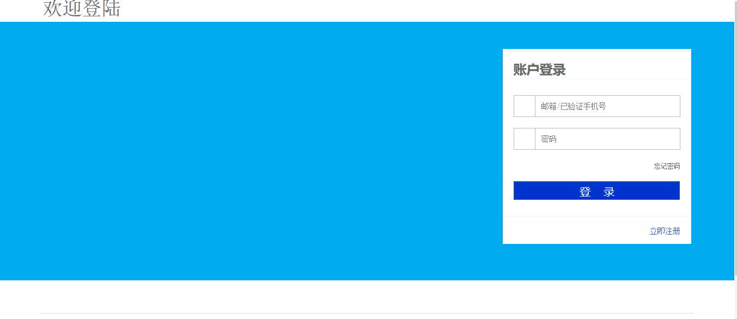
图5-1 登录界面视图
注册界面视图如图5-2所示。
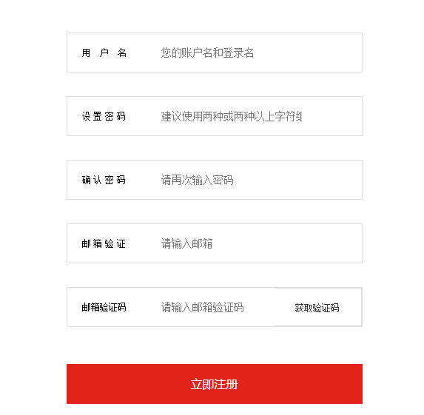
图5-2 注册界面视图
注册时需要获取邮箱验证码来认证，发送邮件验证码的函数如下所示：
public static void SendMail(String MailTitle,String MailText,String RecipientAccount) throws Exception{
Properties prop = new Properties();
prop.setProperty("mail.host", "smtp.163.com");
prop.setProperty("mail.transport.protocol", "smtp");
prop.setProperty("mail.smtp.auth", "true");
//使用JavaMail发送邮件的5个步骤
//1、创建session
Session session = Session.getInstance(prop);
//开启Session的debug模式，这样就可以查看到程序发送Email的运行状态
session.setDebug(true);
//2、通过session得到transport对象
Transport ts = session.getTransport();
//3、发送邮件时，发件人需要提交邮箱的用户名和密码给smtp服务器，用户名和密码都通过验证之后才能够正常发送邮件给收件人。
ts.connect("smtp.163.com",
"yql97_wangyimail@163.com", "yue19970921");
//4、创建邮件
System.out.println("开始发送邮件");
Message message = createSimpleMail(session,RecipientAccount,MailTitle,MailText);
//5、发送邮件
ts.sendMessage(message, message.getAllRecipients());
ts.close();
}}
当用户收到邮箱验证码后，必须绑定唯一的用户名和邮箱号才能完成注册，一个邮箱号只能注册一次，一个手机号只能绑定一个邮箱号。当用户经过注册然后登录成功后，后端程序会将用户信息凭证放置到session中，将session信息存储到redis中共享，生成的登录凭证并返回给前端。登录成功后的每次请求头都会带有一个登陆凭证，根据凭证即可查到用户登录信息，如果登录过期则返回null，拦截请求并返回登录页，重新登录。

5.2.2 商品属性规格录入
商品属性规格信息的录入界面如图5-3所示。商品属性规格录入之前商家必须添加店铺售卖商品如5-4所示。
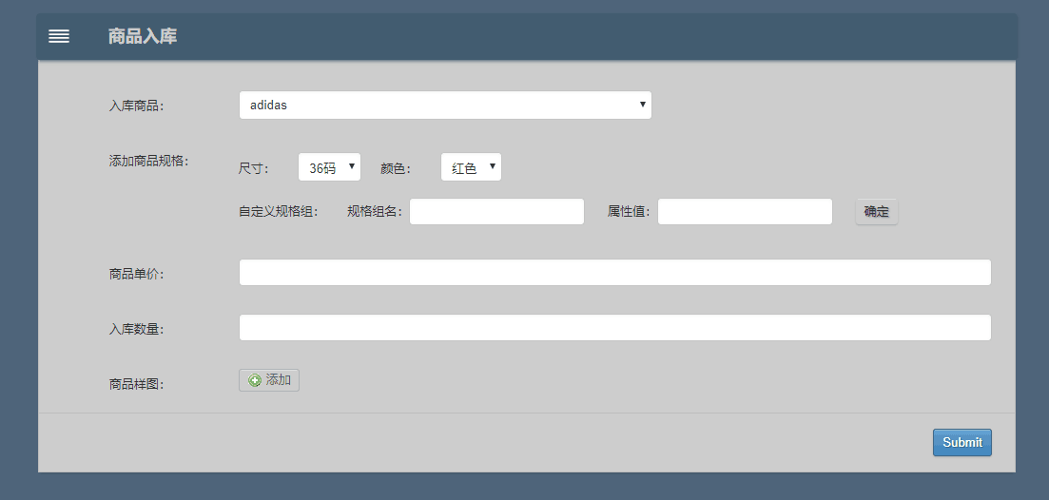
图5-3 商品入库界面
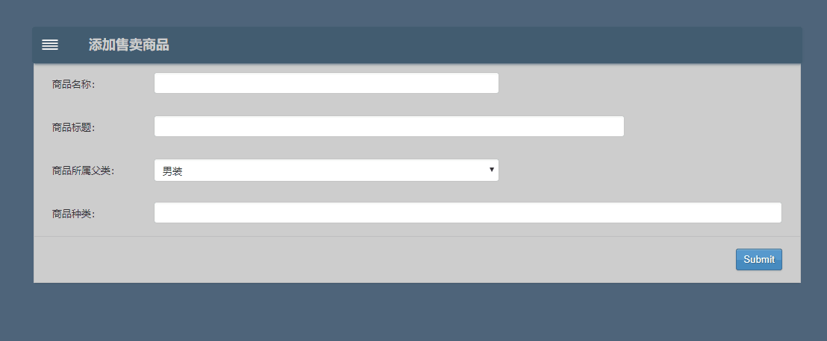
图5-4 商品添加界面
商品属性的录入功能（可以录入多个属性），商家需要选择入库的商品，入库的商品需要商家根据店铺经营情况添加，之后商家可以添加该品类商品的属性或自定义商品属性规格，商家还可以上传商品图片为店铺商品做宣传。如下所示即为添加商品属性规格的函数，它需要传入参数：propertyList（形如“属性名_属性值，属性名_属性值”的字符串）。
public int addNewsGoodsProperty(String propertyList ,Integer goods_sku_id) {
System.out.println(propertyList);
if(propertyList.equals("")) return 1;
if(propertyList!=null&&propertyList!="") {
for(String str:propertyList.split(",")) {
System.out.println(str);
int index=str.indexOf("_");
String property_name=str.substring(0,index);
String property_value=str.substring(index+1);
goodsPropertyName gpn=new goodsPropertyName(
randomID.createRandomID(),goods_sku_id ,property_name);
goodsPropertyValue gpv=new goodsPropertyValue(
randomID.createRandomID(),property_value,gpn.getPropertyName_id());
goodsPropertyRelate gpr=new goodsPropertyRelate(
goods_sku_id,gpn.getPropertyName_id(),gpv.getPropertyValue_id());
int status=gpm.addGoodsProperty(gpn);
if(status==1) status=status+gpm.addPropertyValue(gpv);
if(status==2) status=status+gpm.addPropertyRelate(gpr);
if(status==3) return 1;
}}

5.2.3 商品列表展示
商品信息展览主要以列表为主，如图5-5所示。展示信息为商品名、图片、评价量、销量、收藏量、商品价格。商品信息列表可以根据多种情况如（热销，猜你喜欢）等进行分类展览。
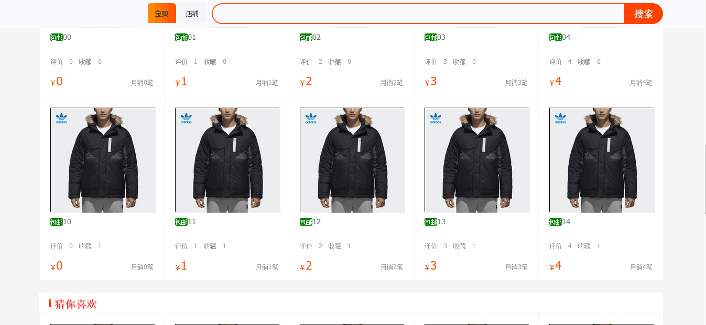
图5-5 商品展览界面
消费者历史浏览商品页面如图5-6所示，这个页面根据可浏览时间，将浏览的商品信息进行列表展示。用户可以对浏览历史进行删除操作，删除操作分为单个删除和批量删除。
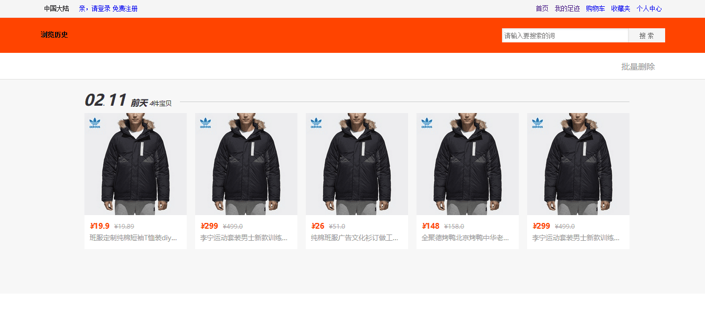
图5-6 浏览历史界面
获得用户浏览过的商品记录，需要后台对商品表、浏览历史记录表、库存表进行复杂的分组排序查询，分组和排序时都要按浏览时间进行操作。SQL语句如下所示：
select b.create_time,b.number,goods.goods_id,goods.goods_name,
goods.goods_main_image,goods_now_price,goods_old_price
from goods,goods_sku,browse_record,
(select create_time,count(create_time) as number from browse_record GROUP BY create_time) as b
where browse_record.goods_id=goods.goods_id
and goods_sku.goods_id=goods.goods_id
and b.create_time=browse_record.browse_record_id
and browse_record.user_id=#{id,jdbcType=Integer}

5.3 本章小结

本章主要介绍详细了B2C电子商务平台的项目结构、部分功能代码实现，展示了系统的主要界面。

第六章 系统调试与测试

6.1 遇到的问题及解决方案

在本B2C电子商务平台的设计与实现中，由于功能较为复杂，需要写很多函数和方法，要调用许多类和接口，出现了各种各样的问题，需要我们去调试修复程序的错误，下面简单介绍在开发过程中遇到的bug及解决方法。
- java.lang.IllegalArgumentException: XML fragments parsed from previous mappers does not contain value for ECS_Goods.mapper.browseMapper.getBrowserGoods.
问题原因：browseMapper.xml 动态sql语句拼写与select引用的片段不同。
解决方案：引用的动态sql语句id 要与select中include的sql语句id一致。
- java.lang.IllegalStateException: Ambiguous mapping. Cannot map 'goodsCategoryController' method public java.lang.String ECS_Goods.controller.goodsCategoryController.getAllParentCategoryList()to {[/getParentCategoryList],methods=[GET]}: There is already 'goodsCategoryController' bean method.
问题原因：两个请求地址共用了同一个地址，同一个项目不能存在两个相同的请求地址接口。一个请求地址必须绑定一个方法。
解决方案：请求接口地址重命名，绑定两个不同方法函数。
- org.apache.ibatis.binding.BindingException: Invalid bound statement (not found): ECS_Goods.mapper.shoppingCartMapper.getShopCartList
问题原因：找不到mapper接口所映射的xml文件
解决方案：将mapper.xml中的namespace 填写为接口maper类的对应路径。

6.2 测试过程及主要内容

由于本次设计的B2C电子商务系统是采用前后端分析模式开发，拥有多个模块，所以如何通过http请求得到一个正确返回结果给前端页面渲染十分重要，测试请求接口必不可少。本文通过postman测试工具来模拟浏览器发起的http异步请求，对后台系统进行debug，对比请求结果集来判断接口是否正确。判断是否正确的标准是请求返回的内容、格式、字符集、响应时间。
- 得到商品基础信息
接口：http://localhost:8888/ECS_Goods/getGoodsBaseInfo
参数：goods_sku_Id
类型：Integer
测试用例：0,412135950,null,“123456”
正确结果集：{"result_code":0,"result_object":
{"goods_id":412135950,
"goods_image":"D:\\linux\\file\\image\\412162734_nulladidas.jpg",
"goods_name":"adidas上衣",
"goods_sku_id":412135950,"now_price":23.9,"old_price":12.9
}}
- 得到商品信息列表：
接口：http://localhost:8888/ECS_Goods/selectGoodsByStore
参数：storeId(店铺id)
类型：Integer
测试用例：0,111111,null,”111111”
正确结果集：{"result_code":0,"result_object":[
{"category_Id":412135950,"commentVolume":0,
"createTime":1554998400000,"favoritesVolume":0,"id":412135950,
"monthlySales":0,"name":"adidas 上衣 ","pageViews":0,"status":0,"store_id":111111,"title":"dfgdgdgd",
"total Sales":0},
{"category_Id":423205100,"commentVolume":0,
"createTime":1556 021101000,"favoritesVolume":0,"id":423205100,
"monthlySales":0,"name":" 品牌男鞋 ","pageViews":0,"status":0,"store_id":111111,"title":"
","totalSales":0}]}
- 得到销量前三的商品种类：
接口： http://localhost:8888/ECS_Goods/getParentCategoryList
参数：sequence (序列 )
类型：Integer
测试用例：0，‘123’,null,123
正确结果集：{"result_code":0,"result_object":[
{"family_name":"男装","family_sequence":1,"id":1},
{"family_name":"女装","family_sequence":1,"id":2},
{"family_name":"内衣","family_sequence":1,"id":3}]}

6.3 本章小结

本章主要介绍了在B2C电子商务平台的开发过程中所遇到的一些问题和测试过程。其中在遇到的问题后都进行了原因分析和解决，测试过程也记录了测试的用例和结果。

结 论

从确定毕业设计选题后，我分析了基于B2C电子商务平台的业务需求，使用J2EE、SSM框架等相关WEB软件开发技术，采用了前后端分离、模块化开发方法，开发过程中以企业项目开发标准为准则，开发设计了本系统。本系统前端项目和后端项目分别打包放到虚拟机服务器上，ubuntu部署nginx来作为前端访问后端的代理。经过系统测试，发布运行，本系统性能良好，未出现严重错误与bug。系统页面加载顺利，样式风格清新脱俗。正常获取后端数据，没有出现延迟。系统功能完善，能够使用户拥有良好的购物体验。
本系统最大的特色是整合了目前B2C电子商务平台的基本功能，对消费者、商家、物流人员的需求定位很明确，用户体验好，界面清新，没有大量广告弹出框，不同角色的数据信息统一管理。因为能力、时间、权限等问题，该系统还存在一些需要改进的地方，如秒杀功能的优化、各个系统之间通信的及时性、部分功能界面的完善。关于秒杀功能的优化，主要是对秒杀数据的加密和确保数据的唯一性以及支持多线程，高并发的操作。对系统通信的及时性优化，主要是对网络传输数据的进一步研究。部分功能界面的完善与优化，需要更多对用户的需求和使用反馈信息做进一步调研。我认为在B2C电子商务平台的设计与开发中，技术要求并不是最关键的，最关键的是对B2C电子商务的理解，以及对B2C网上购物模式的实现方式的换位思考，怎么实现一个更适合消费者、商家、物流人员以及平台运维人员操作使用的高可用性软件至关重要。本次毕业设计是对软件设计及专业技能提升的一次历练。

参考文献

[1] 吴育锋,周建东主编,罗正英副主编. java面向对象编程[M]. 杭州：浙江大学出版社.2016.9: 85-196
[2] 聂常红主编. Web前端开发技术[M]. 北京:人民邮电出版. 2016.08: 38-183
[3] Jeffrey D.IIman,Jennifer Widom.数据库系统基础教程[M].北京:机械工业出版社.2016.2
[4] Karl E.Wiegers著.软件需求[M].北京:清华大学出版社.2016.12
[5] 谢希仁编著.计算机网络[M].北京:电子工业出版社.2017.1
[6] 刘彦君,金飞虎主编.javaEE开发技术与案例教程[M].北京：人民邮电出版社.2014.6
[7] Gary P. Schneider著.电子商务[M].北京：机械工业出版.2013.8
[8] 邢波涛,郭娟著.B2C网上商城开发指南——基于SaaS和淘宝API开放平台[M]. 电子工业出版社.2011.4.11
[9] 于宝琴主编. 电子商务与快递物流服务[M]. 中国财富出版社. 2015.1: 245-321.
[10] 叶琼伟,孙细明.互联网+电子商务创新与案例研究[M].化学工业出版社.2017.1: 166-220.
[11] Yun Jung Lee,Sejin Ha,Zachary Johnson. Antecedents and consequences of flow state in e-commerce[J]. Journal of Consumer Marketing,2019,36(2): 230-243.
[12] Farid Aulia Tanjung,Wawan Dhewanto. Formulation of E-Commerce Website Development Plan Using Multidimensional Approach for Web Evaluation[J]. Procedia - Social and Behavioral Sciences,2014,11.:122-134.

致谢

在毕业设计期间，学校和老师一直都很重视，制定了严格的毕业设计规范以及完善的毕业设计指导。同时还分配梁教授指导我设计完成论文，期间梁教授对我的毕业设计给与了大力支持与细心指导，给了我很多建议，帮助我改掉了许多设计中的错误。我十分敬重和感激梁教授，同时非常感谢学校对我的培养和指导，让我从一个迷茫，对互联网软件行业知之甚少的大学生，成长为一个拥有软件设计制作能力、对未来充满信心、富有激情上进心的有志青年。

